使用Friefox的Pearl Cresent Page Saver插件 如图所示网页有很长的滚动条


点击右下角的该插件选项，将整个页面保存为图片

在桌面上得到了这样一个文件，大小是1263×6083，可见的确非常长，把所有分页都保存下来了。

查看该图片
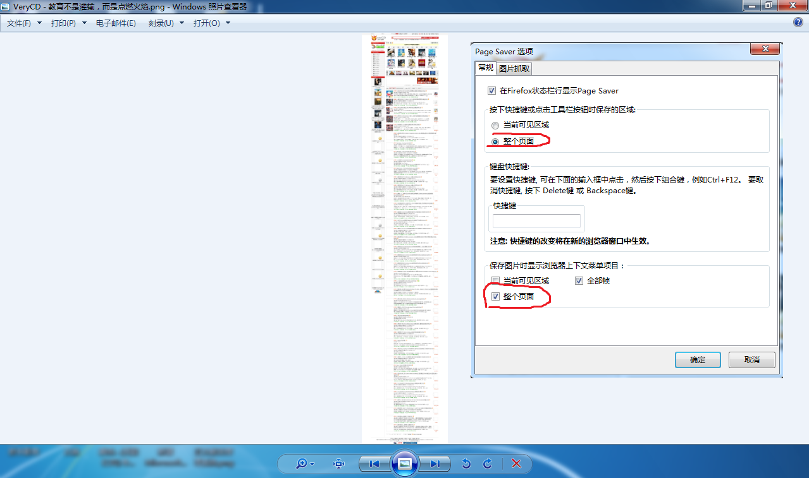

如果要保存的网页有子页面 如图所示 滚动条只在子页面才存在
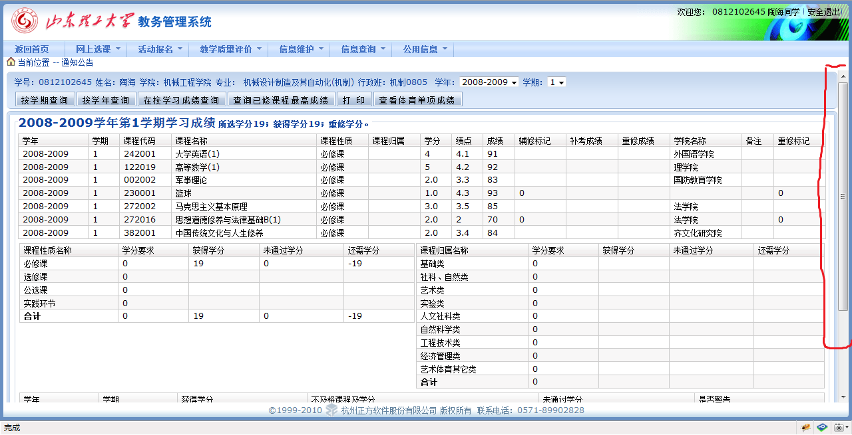

将鼠标放到子页面上面，然后右击点击将整个页面保存为图片
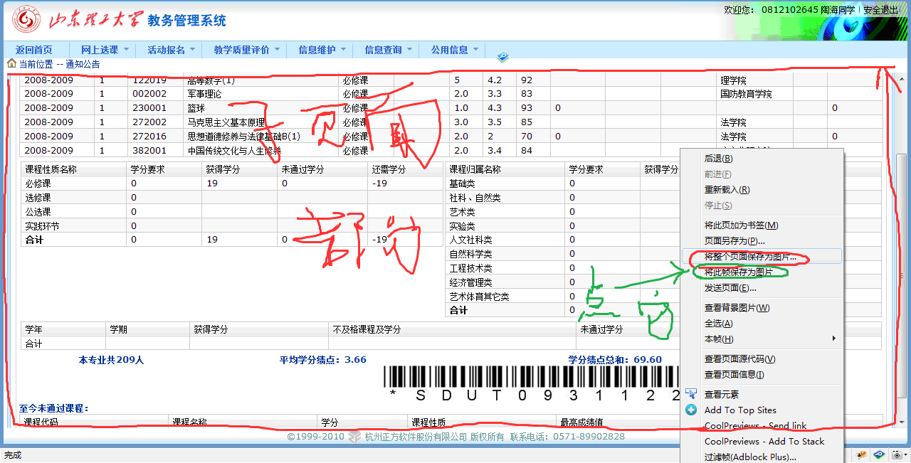

可以查看到子页面的所有信息
